《材料力学》复习题A

一、简答题

1、材料的三种基本假设？
2、平面弯曲?
3、梁横截面的弯曲剪应力沿其高度是如何分布的？
4、什么是应力状态？
5、提高压杆稳定性应采取哪些主要措施？
二、选择题

1、杆件的刚度是指（ ）。
A、 杆件的软硬程度； B、 杆件的承载能力；
C、 杆件对弯曲变形的抵抗能力； D、 杆件对变形的抵抗能力。

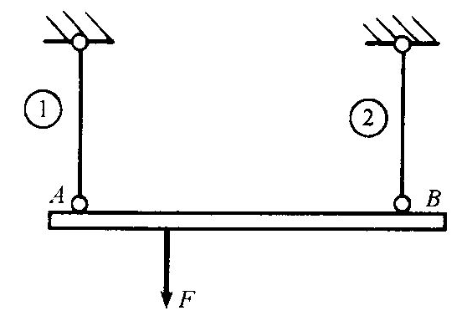
2、图示刚性梁AB由长度和横截面面积相等的钢杆①和铝杆②支承（钢比铝的钢性好）。在荷载F作用下，欲使刚梁平行下移，则荷载F的作用点应（ ）。
A、靠近A端； B、靠近B端；
C、在梁AB的中点； D、任意点。

3、一圆截面直杆，两端承受拉力作用，若将其直径增大一倍，其他条件不变，则（ ）。
A、其应力是原来的 ； B、其强度将是原来的2倍；
C、其伸长量是原来的$14$ ； D、其抗拉刚度将是原来的2倍。

4、某梁横截面面积一定，图示的四种截面形状中，那一种抗弯能力最强 （ ）。 A、矩形； B、工字形； C、圆形； D、正方形。

5、计算压杆的临界荷载公式中，长度因数μ的物理意义是（ ）。
A、压杆绝对长度的大小； B、对压杆材料弹性模数的修正
C、将压杆两端的约束对其临界力的影响，折算成杆长的影响；
D、对压杆截面面积的修正。

三、计算题
1、作剪力图和弯矩图。（15分）（不需要作图过程，方法不限）
2、铸铁梁受荷载如图示。已知截面对形心轴的惯性矩Iz = 403×10^{－7}m⁴，铸铁抗拉强度［σ］₊=50MPa，抗压强度［σ］－= 125MPa。试按正应力强度条件校核梁的强度。

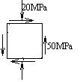
3、单元体各面上的应力如图所示，试求其主应力。

《材料力学》复习题B
一、简答题
1、杆件的四种基本变形？
2、截面法是材料力学中研究内力的基本方法，其主要步骤是什么？
3、剪应力互等定理？
4、纯弯曲？
5、提高梁的弯曲强度应采取的措施？
二、选择题
1、构件在外力作用下（ ）的能力称为稳定性。
A、不发生断裂 ； B、保持原有平衡状态；
C、不产生变形； D、保持静止。
2、图示，承受集中力的细长简支梁，在弯矩最大截面上沿加载方向开一小孔，若不考虑应力集中影响时，关于小孔对梁强度和刚度的影响，有如下论述，试判断哪一种是正确的：
A、大大降低梁的强度和刚度；
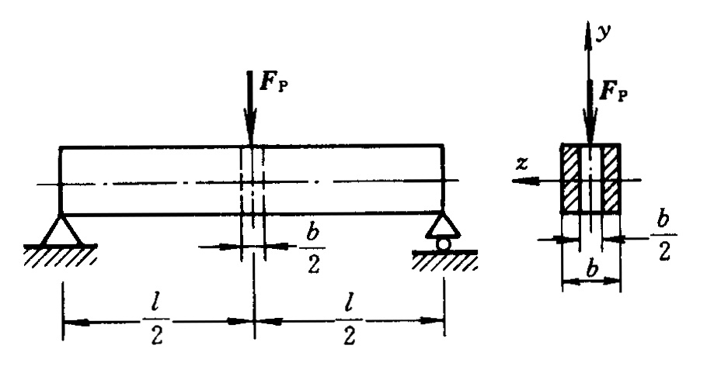
B、对强度有较大影响，对刚度的影响很小可以忽略不计．；
C、对刚度有较大影响，对强度的形响很小可以忽略不计；
D、对强度和刚度的影响都很小，都可以忽略不计。
3、没有明显屈服平台的塑性材料，其破坏应力取材料的（ ）。
A 、比例极限$σ_{p}$； B、 名义屈服极限$σ_{0\text{.}2}$；
C 、强度极限$σ_{b}$； D 、根据需要确定。
4、直径为D的实心圆轴，两端受扭转力偶矩T的作用，轴内的最大切应力为$τ$。若轴的直径改为$D/2$，则轴向的最大切应力变为（ ）。
A、$2τ$； B、$4τ$； C、$8τ$； D、$\text{16}τ$
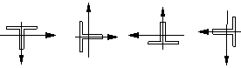
5、T形截面铸铁材料悬臂梁受力如图所示，横截面合理布置的方案应为（ ）。

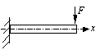
（A） （B） （C） （D）
三、计算题
1、作梁的剪力图和弯矩图。（不需要作图过程，方法不限）
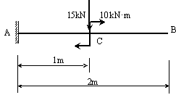
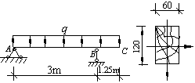
2、一矩形截面木梁,其截面尺寸及荷载如图所示，q＝1.3 kN/m，已知$\left[σ\right]=\text{10}\text{MPa}$,$\left[τ\right]=2\text{MPa}$。试校核该梁的正应力和剪应力强度。

3、单元体各面上的应力如图所示，试求其主应力。

《材料力学》复习题C
一、简答题

1、度量杆件内一点处变形程度的两个基本量，即两类应变分别是什么？
2、梁的内力正号是如何规定的？
3、梁的主应力迹线有哪两类？
4、什么是强度理论？
5、提高梁的刚度应采取的措施？

三、选择题
1、物体受力作用而发生变形，当外力去掉后又能恢复原来形状和尺寸的性质称为（ ）。
A、弹性； B、塑料； C、刚性； D、稳定性。

2、根据小变形条件，可以认为（ ）。
A、构件不变形； B、构件不破坏；
C、构件只发生弹性变形； D、构件的变形远小于原始尺寸。

3、两根长度相等、直径不等的圆轴承受相同的扭矩后，轴表面上母线转过相同的角度。设直径大的轴和直径小的轴的横截面上的最大剪应力分别为$τ_{1\text{max}}$和$τ_{2\text{max}}$，剪切弹性模量分别为G₁和G₂。判断下列结论正确的是（ ）。
（A）$τ_{1\text{max}}>τ_{2\text{max}}$； （B）$τ_{1\text{max}}<τ_{2\text{max}}$；
（C）若G₁ > G₂，则有$τ_{1\text{max}}>τ_{2\text{max}}$； （D）若G₁ > G₂，则有$τ_{1\text{max}}<τ_{2\text{max}}$。

4、梁的受力如图4，挠曲线正确的是（ ）。

5、下列论述：
①在有应力作用的方向，必有线应变；②在有应力作用的方向，可以没有线应变；③无应力作用的方向，可以有线应变；④由于应力与应变成正比，若某个方向的应力增大一倍，该方向的应变也必然增大一倍。其中正确的是（ ）。
A：①； B：③； C：②； D：②，③；

三、计算题
1、作图示梁的剪力图和弯矩图。（15分）（不需要作图过程，方法不限）
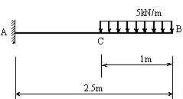

2、 由No. 10号工字钢（$w_{z}=\text{49}×{\text{10}}^{3}{\text{mm}}^{3}$）制成的ABD梁，左端A处为固定铰链支座，B点处用铰链与钢制圆截面杆BC连接，BC杆在C处用铰链悬挂。已知圆截面杆直径d＝20 mm，梁和杆的许用应力均为$\left[σ\right]$＝160 MPa，试求：结构的许用均布载荷集度$\left[q\right]$。
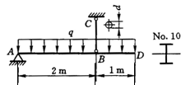

3、单元体各面上的应力如图所示，试求其主应力。

